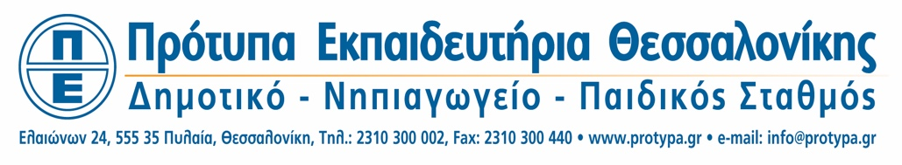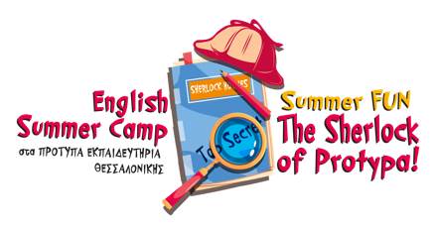

ΔΗΛΩΣΗ ΣΥΜΜΕΤΟΧΗΣ
«The Sherlock of Protypa ESC/Case: Summer Fun»
ENGLISH SUMMER CAMP 2021
Ημερομηνία:
Ονοματεπώνυμο μαθητή:
Ονοματεπώνυμο πατέρα:
Ονοματεπώνυμο μητέρας:
Τάξη που φοιτά φέτος:
Ημ. Γέννησης:
Σχολείο που φοιτά:
Διεύθυνση παραλαβής/επιστροφής:
Περιοχή:
Τηλέφωνο οικίας:
Τηλέφωνα κινητά (πατέρα-μητέρας):
E-mail:
Α.Φ.Μ./ΔΟΥ:
Διατροφή Σχολείου: | NAI OXI
Ώρα αναχώρησης από το Σχολείο: | 14.00 15.00 16.00
Παρατηρήσεις:
Ιατρικές πληροφορίες:

